Лабораторная работа № 6. Исследование зависимости сопротивления металлов от температуры.
Лабораторная работа № 7. Исследование термоэлектрических и контактных явлений в металлах.

Электропроводность характеризует перенос электрических зарядов в веществе под действием внешнего электрического поля. В изотропном теле (жидком, твердом или газообразном), при приложении к нему разности потенциалов U [В] создается однородное электрическое поле
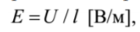
где l – расстояние между точками приложения U. В результате через него начнет протекать электрический ток, совпадающий по направлению с полем E, плотность которого j [А/м2 ]. Зависимость плотности тока, протекающего при приложении электрического поля, описывается выражением
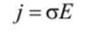
где σ [См/м] – удельная электропроводность. Обратная ей величина ρ = 1/σ [Ом⋅м] называется удельным электрическим сопротивлением. К проводникам относят материалы, удельное электрическое сопротивление которых в нормальных условиях лежит в диапазоне ρ = 10-8…10-5 Ом⋅м. Основными электрическими характеристиками проводниковых материалов являются: 1. Удельное электрическое сопротивление ρ 2. Температурный коэффициент удельного сопротивления αρ; Наилучшими проводниками электрического тока являются металлы. Классическая электронная теория проводимости В основе классической электронной теории металлов, развитой Друде и Лоренцем, лежит представление об электронном газе, состоящем из свободных (коллективизированных) электронов. Электронному газу приписываются свойства идеального газа, т.е. движение электронов подчиняется законам классической статистики. Если считать, что атомы в металле ионизированы однократно, то концентрация свободных электронов будет равна концентрации атомов и может быть рассчитана по формуле:
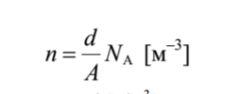

15 где d [г/м3 ] – плотность материала, А [г/моль] – атомная масса, NA = 6.022⋅1023 [моль–1 ] – число Авогадро. Средний промежуток времени между последовательными столкновениями электрона является средним временем свободного пробега (τ). Все время, пока электрон свободен, он может ускоряться электрическим полем. Это ускорение увеличивает скорость, которой электрон уже обладает. При следующем столкновении электрон отдает решетке избыток импульса, который он получил со времени последнего столкновения, и изменяет траекторию своего движения, т.е. рассеивается. Средние свободные пробеги электронов (L) в кристалле ограничиваются этими столкновениями. Приложение внешнего напряжения приводит к увлечению электронов в направлении действующих сил поля, т.е. электроны получают некоторую добавочную (дрейфовую) скорость направленного движения, благодаря чему и возникает электрический ток. Плотность тока в проводнике определяется выражением:
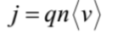
где v [м/с] – средняя скорость направленного движения носителей заряда (скорость дрейфа), q = 1.602⋅10-19 [Кл] – заряд электрона;
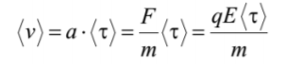
где a – ускорение электрона, F – сила, действующая на электрон со стороны электрического поля, τ [с] – среднее время свободного пробега электрона между двумя столкновениями, m = 9.109⋅10−31 [кг] – масса электрона. При подстановке скорости дрейфа в выражение плотности тока, получим равенство:
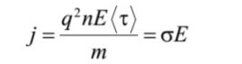
т.е. плотность тока пропорциональна напряженности электрического поля, а это и есть аналитическое выражение закона Ома. Дрейфовую скорость в единичном электрическом поле определяют термином подвижность:
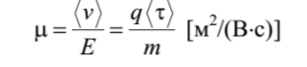

16 Сопоставляя выражения плотности тока и подвижности приходим к следующей зависимости удельной проводимости от подвижности:
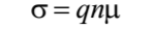
Подвижность носителей заряда пропорциональна среднему свободному пробегу и определяется частично природой механизма, ограничивающего средний свободный пробег, т.е. рассеянием. Вообще классическая модель наглядна и дает правильную зависимость, выражаемую законом Ома. Однако она не приводит к правильным количественным результатам, т.е. имеются расхождения с экспериментом. Квантовая физика позволяет устранить эти расхождения. Прежде всего, необходимо учитывать различие в поведении микрочастиц и обычных макрочастиц. Квантово-механическая теория проводимости При квантово-механическом подходе учитываются волновые свойства электронов, и подвижность электронов связывают с их рассеянием. К числу наиболее важных источников рассеяния электронов относятся: решеточные рассеяния, или рассеяния на колебаниях решетки; рассеяние на примеси – как на заряженной, так и на нейтральной, то есть рассеяние на точечных дефектах; рассеяние на линейных дефектах – дислокациях; рассеяние на двумерных нерегулярностях решетки. Для чистых металлов зависимость σ (T) в основном определяется рассеянием электронов на колебаниях решетки. При подходе к задаче о рассеянии электронов колебаниями решетки вводится в рассмотрение фононный газ, и механизм рассеяния сводится к взаимодействию электронного газа с фононным. Фононы появляются как результат квантования колебаний решетки. Основные результаты теории таковы: Средняя кинетическая энергия свободных электронов, согласно статистике Ферми, практически не зависит от температуры и однозначно определяется плотностью электронного газа, то есть: 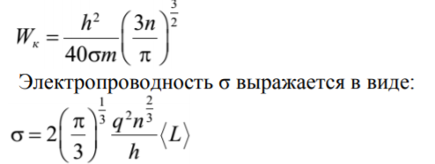
Электропроводность σ выражается в виде: То есть зависимость электропроводности от температуры определяется только температурной зависимостью длины свободного 17 пробега L (ибо концентрация свободных электронов n от T практически не зависит). Однако следует отметить, что и эта теория является лишь приближением. Относительное изменение удельного сопротивления при изменении температуры на один кельвин называется температурным коэффициентом удельного сопротивления. Изучение зависимости сопротивления металлов от температуры имеет важное значение для экспериментальной физики и техники. Большинство точных измерений температуры в настоящее время производится с помощью так называемых термометров сопротивления (терморезисторов). Они представляют собой проволочные резисторы, температурная зависимость которых тщательно проградуирована в специальных термостатах. Эти термометры точнее, удобнее в использовании и диапазон их сравнительно шире, чем у ртутных и других жидкостных термометров. Платиновые терморезисторы, например, применяются в диапазоне от -263 до + 1000°С. Точность таких термометров составляет несколько сотых долей градуса, а их сопротивление прямо пропорционально температуре (рис. 1).
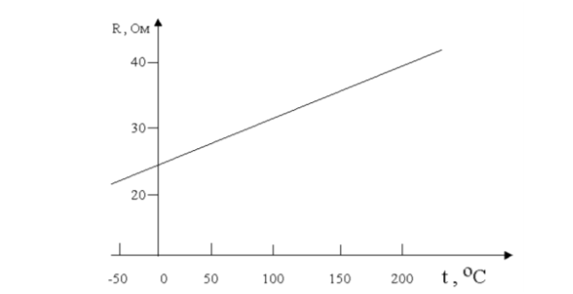

Рисунок 1. График зависимости сопротивления образцового платинового терморезистора от температуры
Для не слишком больших интервалов температуры (и не слишком низких температур) удельное сопротивление и других металлов удовлетворительно описывается линейной зависимостью
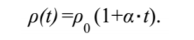
Здесь ρ0 – удельное сопротивление при температуре 0°С; - температурный коэффициент сопротивления; t – температура в градусах Цельсия. Естественно, так же зависит от температуры и сопротивление любого однородного металлического проводника (резистора), если он весь имеет эту температуру:
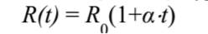
Для большинства чистых металлов температурный коэффициент сопротивления близок к величине, равной 1/273≈3,67⋅10-3 ( оС)-1 , как видно из таблицы ниже.
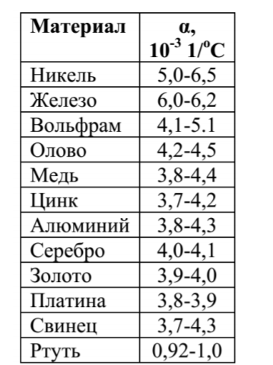

Таблица 1. Температурные коэффициенты электрического сопротивления некоторых металлов в диапазоне температур от 0 до 100 ° C.

Вначале измеряют сопротивление металла при комнатной температуре Rk, затем нагревают металл и через равные промежутки Δt проводят измерения его сопротивления при соответствующих температурах. Строят график зависимости сопротивления металла от его температуры.
Порядок выполнения работы 1.
Включить лабораторный стенд. 2. Запустить программу измерения (Cond_xpusb). 19 3. Выбрать конечную температуру (Ткон), шаг измерения (ΔT) и исследуемый проводник из табл. 2. (вариант задается преподавателем).
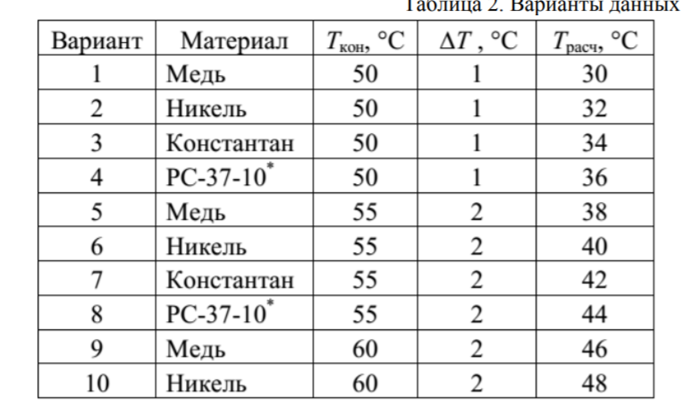

Таблица 2. Варианты данных Для установки конечной температуры и шага измерений зайдите в меню Опции→Температура. Параметр поправка установите равным 0 (рисунок 2)
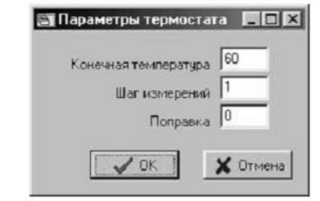

Рисунок 2. Диалоговое окно изменения параметров термостата 4. Провести измерения.
Для этого в меню выбрать пункт меню Измерение. В этом режиме происходит измерение сопротивления установленных образцов. На мониторе в это время индицируется изменение температуры, и строятся графики зависимостей сопротивления образцов от температуры (рисунок 3).
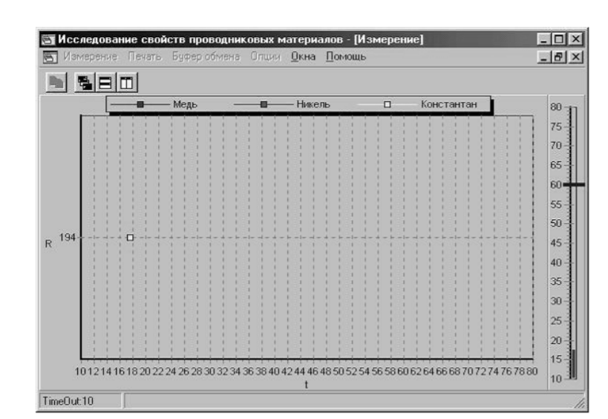

Рисунок 3. Вид экрана в режиме Измерение После проведения измерений результаты запишутся в базу данных.

5. В окне «База данных» выбрать строку с результатами своих измерений. Чтобы просмотреть полученные данные, следует нажать на кнопку «Просмотр» (рисунок 4).
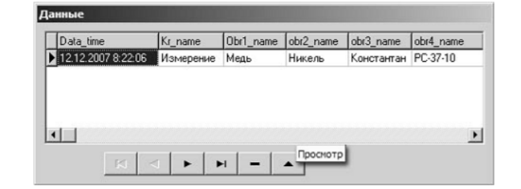

Рисунок 4. Окно «База данных» Этот режим работы позволяет просмотреть измеренные данные в различных вариантах представления и сформировать отчет о проделанной работе. При активизации этой команды на экране появляется окно (рисунок 5).
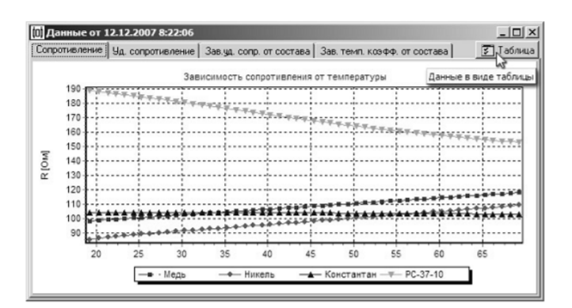

Рисунок 5. Вид экрана в режиме просмотра Необходимо перейти к табличному представлению результатов, для чего нажать на кнопку «Таблица» (рисунок 6).

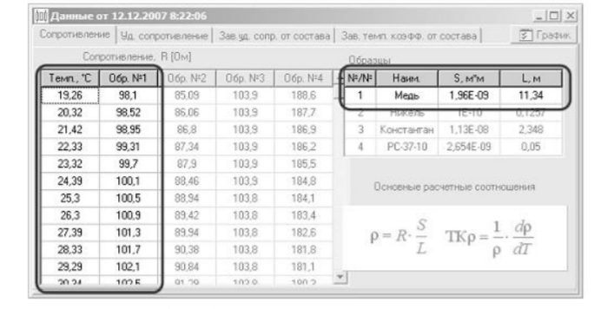

Рисунок 6. Табличное представление результатов

Из таблицы переписать результаты измерений для материала, соответствующего вашему варианту, а также параметры образца. 6. Используя данные построить график зависимости R(T) для материала, соответствующего вашему варианту. 7. Используя формулу определить удельное сопротивление ρ для температуры Трасч. Результат занести в таблицу. 8. Рассчитать температурный коэффициент удельного сопротивления αρ,. Результат занести в таблицу 9. Определить среднюю длину свободного пробега электронов. Результат занести в таблицу. 22 10. Определить среднюю кинетическую энергию электронов Wк. Результат занести в таблицу. 11. Определить подвижность электронов. Результат занести в таблицу. 12. Определить среднюю скорость дрейфа электронов v по проводнику. Результат занести в таблицу. 13. Определить время дрейфа электронов по проводнику t при приложении к нему напряжения 10 В. Результат занести в таблицу.
Контрольные вопросы
1. Электропроводность металлов 2. Теплопроводность металлов 3. Энергия Ферми 4. Виды сплавов 5. Влияние дефектов на свойства проводников 6. Запишите выражение для температурного коэффициента сопротивления металла и укажите его размерность в системе единиц СИ. 7. В чем состоит различие температурного коэффициента сопротивления металлов и полупроводников?

